Análisis y optimización de niveles de inventario: Aplicación de técnicas de gestión para minimización de costos y maximización de eficiencia

Analysis and optimization of inventory levels: Application of management techniques to minimize costs and maximize efficiency

Guillermo Benitez-López^{1*}, Margarita Cruz-Chávez¹ y María De Los Ángeles Valdez-Pérez¹

¹Tecnológico Nacional de México, Instituto Tecnológico Superior de Naranjos, Guanajuato S/N, colonia Manuel Ávila Camacho, CP 92370, Naranjos, Veracruz, México.

*Corresponding author:
guillermo.benitez@itsna.edu.mx

Resumen. Esta investigación tiene como objetivo aplicar técnicas de gestión de inventarios para optimizar los niveles de stock de una empresa que maneja cartuchos de tóner en dos categorías. Se han utilizado métodos clave, incluyendo el Modelo De Cantidad Económica de Pedido (EOQ), el cálculo de Tiempo Entre Pedidos, el Nivel de Stock Adecuado y el Punto de Reorden (ROP) para dos tipos de cartuchos de tóner: El original HP Cartridge Negro y el compatible HP 26-A Negro. Para el cartucho original HP Cartridge Negro el nivel de stock calculado fue de 69 unidades, el nivel de stock calculado fue de 79 unidades con un tiempo entre pedidos de 32.5 días. Por otro lado para el cartucho compatible HP 26-A, el EOQ fue de 47 unidades y el nivel de stock adecuado resulto ser de 52 unidades con un tiempo entre pedidos de 44.1 días. Estos resultados destacan como la aplicación de modelos de optimización puede mejorar la gestión del inventario, reduciendo costos asociados y asegurando la disponibilidad continúa de productos. Los hallazgos ofrecen una base para implementar prácticas de gestión de inventarios más eficientes, adaptadas a las características específicas de cada tipo de producto.

Palabras clave: Optimización de Inventario, Metodología EOQ, Nivel de Stock Adecuado, Punto de Reorden (ROP).

Abstract. This research aims to apply inventory management techniques to optimize the stock levels of a company that handles toner cartridges in two categories. Key methods including the Economic Order Quantity (EOQ) Model, Time between Orders calculation, Adequate Stock Level and Reorder Point (ROP) have been used for two types of toner cartridges: The original HP Cartridge Black and the compatible HP 26-A Black. Para el cartucho original HP Cartridge Negro el nivel de stock calculado fue de 69 unidades, el nivel de stock calculado fue de 79 unidades con un tiempo entre pedidos de 32.5 días. Por otro lado para el cartucho compatible HP 26-A, el EOQ fue de 47 unidades y el nivel de stock adecuado resulto ser de 52 unidades con un tiempo entre pedidos de 44.1 días. These results highlight how the application of optimization models can improve inventory management, reducing associated costs and ensuring the continuous availability of products. The findings offer a basis for implementing more efficient inventory management practices, adapted to the specific characteristics of each type of product.

Keywords: Inventory Optimization, EOQ Methodology, Adequate Stock Level, Reorder Point (ROP).

I. INTRODUCCIÓN
La importancia que tiene el aprovisionamiento de mercancías y cualquier otro componente en los inventarios de la empresa, abarcan desde tiempos de entrega hasta los costos y la gestión de compras. Según los autores, Benítez, G. et al (2022).

Los inventarios representan las existencias de bienes necesarios para las operaciones de venta o fabricación en una empresa. Estos permiten a las empresas cumplir con sus niveles de ventas, al tiempo que representan una oportunidad para el control de costos y la toma de decisiones. como lo explican, Pulido, et al., (2020).

Las tareas correspondientes a la gestión de un inventario se relacionan con la determinación de los métodos de registro, los puntos de rotación, las formas de clasificación y modelos de inventarios determinados por los métodos de control. Guevara (2020).

La gestión de inventarios dentro de las empresas cumple un rol muy importante, debido a que su utilización permite identificar la pérdida de materias primas, lo que es un segmento vulnerable en algunas de ellas, así lo indica, Navarrete, E. (2019).

Ha sido discutido por Cruz et al., (2019), que los inventarios representan para la empresa el recurso disponible más valioso por el cual la empresa debe tratar de reponer constantemente para poder satisfacer la clientela; de allí depende que llevar una gestión administrativamente confiable, dependiendo del sistema que se aplique se tendrán óptimos resultados y se reducirán los costos.

Un adecuado control de los inventarios permite a las empresas mejorar su rentabilidad, ya que incrementa la rentabilidad de estas, según lo indican Córdoba y Saldaña, (2019).

La solución de problemas logísticos relacionados con los inventarios, no suele adaptarse a la aplicación de un modelo aislado como es el caso de Modelo Económico de Pedido (EOQ), sino que, por el contrario, recoge múltiples restricciones que deben contemplarse simultáneamente. Lo anterior está respaldado por Piñero et al, (2019).

Moreno & Jurado, (2019) sostienen que en función a la necesidad de la forma en que se maneja el flujo de información en entidades que prestan servicios u ofertan productos evidencian la exigencia del cliente. El presente trabajo aborda aspectos sobre la gestión de inventarios por medio de la logística y el control de stocks, la logística incidió en el control de stocks y la aplicación de diferentes modelos, con el fin de planificar y ordenar las actividades de sus procesos operativos y poder gestionar de manera adecuada los inventarios.

La gestión eficiente del inventario es un aspecto crucial en la administración de cualquier empresa que maneje productos físicos que influyen directamente en los costos operativos y en la capacidad en respuesta a la demanda del mercado.

En el presente artículo se aborda la problemática específica de la optimización del volumen de compra de toners por modelo con el objetivo de determinar es stock optimo en el almacén de una empresa dedicada a la distribución de estos insumos, para ello, se emplea el modelo Wilson, también conocido como Modelo de Cantidad Económica por Pedido (EOQ por sus siglas en inglès).

II. METODOLOGÍA
El diseño de la investigación sigue un enfoque ampliamente utilizado en los estudios cualitativos y cuantitativos que priorizan la interpretación profunda de los datos recolectados. Se adoptó una Metodologia mixta que combina ambas técnicas para ofrecer una comprensión más completa del fenómeno abordado, tal como es habitual en este tipo de estudios.

Para la aplicación del Modelo de Cantidad Económica de Pedido (EOQ), fue necesario investigar en los inventarios de la empresa los productos con mayor demanda y el costo unitario por caja, estos datos son esenciales para calcular el costo de mantenimiento como un porcentaje del costo unitario establecido como una política de la empresa y que nos servirá para medir el impacto del costo de adquisición en el EOQ, tal como se muestra en la Tabla 1.
Tabla 1. Costos unitarios del toner negro con mayor demanda constante. Fuente: Elaboración propia.
CATEGORÍA DE PRODUCTO | COSTO UNITARIO POR CAJA | COSTO DE MANTENIMIENTO  (20% DEL COSTO UNITARIO)
ORIGINAL  HP Cartridge (Negro) | 120.00 | $ 24.00
COMPATIBLE  HP 26-A (Negro) | 40.00 | $ 8.00

En la Figura 1; (Gráfico), se muestra el comportamiento por costo, tanto el unitario como el de mantenimiento por cada categoría de producto.

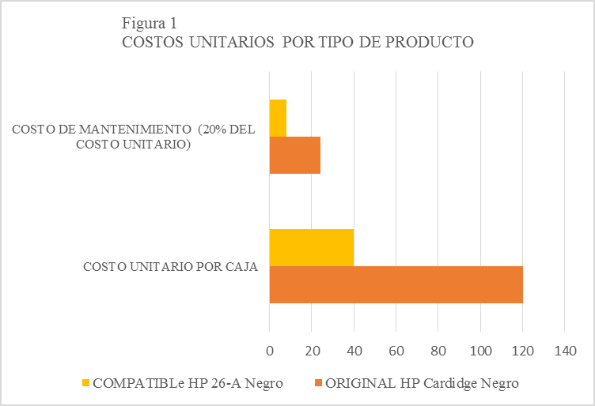
Figura 1. Costos unitarios por tipo de producto. Fuente: Elaboración propia.

1. Calculo De La Cantidad Económica por Pedido (EOQ)
En base a datos históricos de la empresa, se agruparon en la siguiente tabla dos, la demanda mensual constante, el costo de pedido, el costo de mantenimiento y el costo unitario del producto tóner original HP Cartdridge Negro y así poder calcular el EOQ de este ítem.

Tabla 2. Demanda constante y costos estables del toners original, HP Cartdridge (Negro) (2023). Fuente: Elaboración propia.
MES | DEMANDA MENSUAL (1 unidad por Cajas) | COSTO DE PEDIDO | COSTOS DE MANTENIMIENTO O ALMACENAMIENTO (20% del costos unitario) | COSTO UNITARIO DEL PRODUCTO
Enero | 60 | 75.00 | 1,440.00 | 7,200.00
Febrero | 70 | 75.00 | 1,680.00 | 8,400.00
Marzo | 80 | 75.00 | 1,920.00 | 9,600.00
Abril | 75 | 75.00 | 1,800.00 | 9,000.00
Mayo | 90 | 75.00 | 2,160.00 | 10,800.00
Junio | 65 | 75.00 | 1,560.00 | 7,800.00
Julio | 76 | 75.00 | 1,824.00 | 9,120.00
Agosto | 50 | 75.00 | 1,200.00 | 6,000.00
Septiembre | 55 | 75.00 | 1,320.00 | 6,600.00
Octubre | 57 | 75.00 | 1,368.00 | 6,840.00
Noviembre | 58 | 75.00 | 1,392.00 | 6,960.00
Diciembre | 27 | 75.00 | 648.00 | 3,240.00
TOTALES | 763 | 900.00 | 18,312.00 | 91,560.00

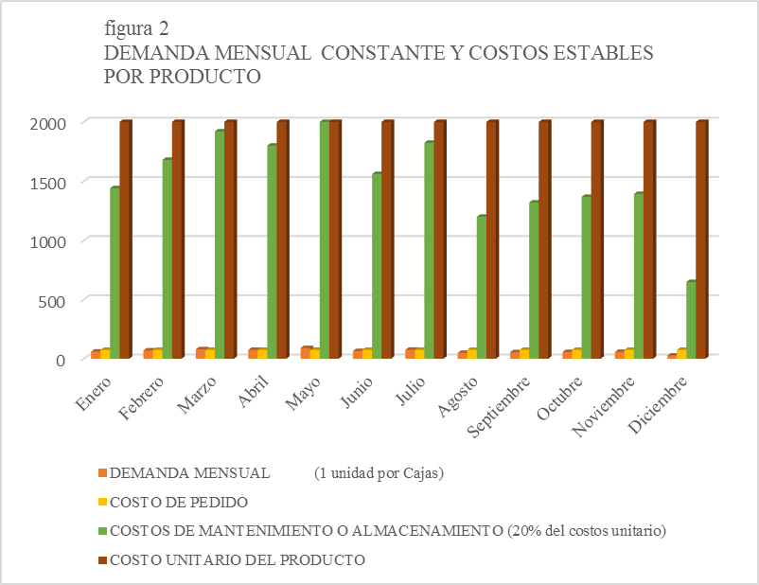
Figura 2. Demanda mensual constante y costos estables por producto. Fuente: Elaboración propia.

Con los datos de la tabla dos, se procedió a calcula el (EOQ) usando los datos proporcionados y aplicando la siguiente fórmula para calcular la cantidad económica de pedido del modelo:
$EOQ=\sqrt{\frac{2DS}{H}}$

CONCEPTO | CANTIDAD
(D)= Demanda Anual | 763 Unidades
(S)= Costo de Pedido | $ 75.00 Pesos
(H)= Costo de Mantenimiento [20% del costo unitario] | $ 24.00 Pesos por unidad al año

Al sustituir los datos en la formula, queda de la siguiente manera:
$EOQ=\sqrt{\frac{2x763x75}{24}}$
$EOQ=\sqrt{\frac{114450}{24}} EOQ=\sqrt{4768.75}$

Dándonos como resultado que la cantidad económica de pedido de este producto es de 69 unidades. Para minimizar los costos totales de inventario, deberán pedirse 69 unidades en cada pedido que realice la empresa.
Así mismo; con base en datos históricos se concentró la información mensual del tóner Compatible HP 26-A Negro y así poder calcular el EOQ de este ítem como se muestra en la Tabla 3, con una demanda anual constante.

Tabla 3. Demanda constante y costos estables del toners compatible, HP 26-A compatible Tóner Cartdridge (Negro) (2023). Fuente: Elaboración Propia.
MES | DEMANDA MENSUAL (1 unidad por Cajas) | COSTO DE PEDIDO | COSTOS DE MANTENIMIENTO O ALMACENAMIENTO (20% del costos unitario) | COSTO UNITARIO DEL PRODUCTO
Enero | 30 | 23.00 | 240.00 | 1,200.00
Febrero | 35 | 23.00 | 280.00 | 1,400.00
Marzo | 40 | 23.00 | 320.00 | 1,600.00
Abril | 38 | 23.00 | 304.00 | 1,520.00
Mayo | 45 | 23.00 | 360.00 | 1,800.00
Junio | 33 | 23.00 | 264.00 | 1,320.00
Julio | 38 | 23.00 | 304.00 | 1,520.00
Agosto | 25 | 23.00 | 200.00 | 1,000.00
Septiembre | 30 | 23.00 | 240.00 | 1,200.00
Octubre | 27 | 23.00 | 216.00 | 1,080.00
Noviembre | 28 | 23.00 | 224.00 | 1,120.00
Diciembre | 16 | 23.00 | 128.00 | 640.00
TOTALES | 385 | 276.00 | 3,080.00 | 15,400.00

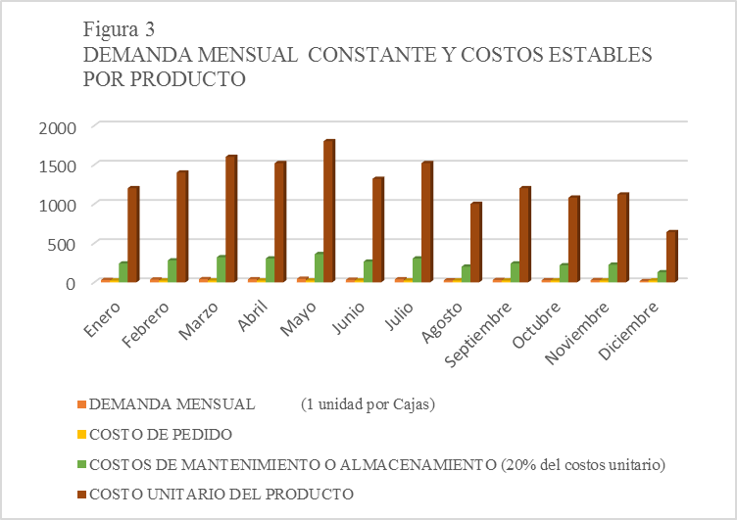
Figura 3. Demanda mensual constante y costos estables por producto. Fuente: Elaboración propia.

Para el cálculo de los datos de la tabla 3 y así poder determinar el EOQ de este producto se utilizaron los siguientes datos:
Donde:
CONCEPTO | CANTIDAD
(D)= Demanda Anual | 385 Unidades
(S)= Costo de Pedido | $ 23.00 Pesos
(H)= Costo de Mantenimiento [20% del costo unitario] | $ 8.00 Pesos

Al sustituir los datos en la fórmula del modelo EOQ, quedan de la siguiente manera:
$EOQ=\sqrt{\frac{2x385x23}{8}}$
$EOQ=\sqrt{\frac{17710}{8}} EOQ=\sqrt{2213.75}$

Entonces la cantidad económica de pedido (EOQ) es de aproximadamente 47 Unidades. Esto es, que para minimizar los costos totales del inventario para este producto deberán solicitarse 47 unidades por cada pedido realizado.

Estos datos históricos y costos permitieron calcular la cantidad óptima de pedido, que minimiza los costos totales de inventario y asegura una gestión eficiente de stock como se muestra en la siguiente figura cuatro (Gráfico):
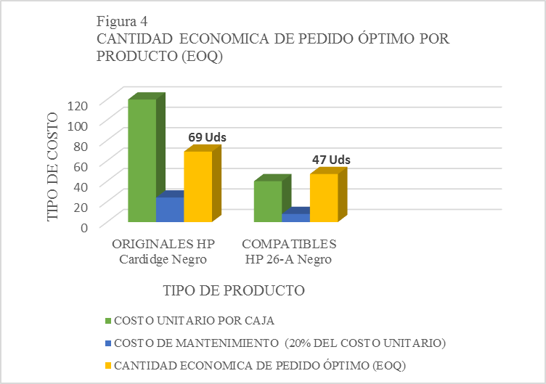
Figura 4. Cantidad económica de pedido óptimo por producto. Fuente: Elaboración propia.

2. Calculo de Tiempo Requerido entre Pedidos
Para calcular el TIEMPO REQUERIDO ENTRE PEDIDOS o INTERVALO DE REORDEN es necesario aplicar la siguiente formula:
$T=\frac{EOQ}{D} x Dias de Operacion$

DONDE:
T= Es el tiempo entre pedidos
EOQ= Es la Cantidad Económica de Pedido
D= Es la demanda anual
Días de Operación= son los días laborales en el año

Entonces para el primer producto tenemos que:
$T=\frac{69}{763} x 360=32.52 dias$
Por lo tanto; el tiempo entre pedidos para este producto es de 32.5 días.

Para el 2do producto, serian:
$T=\frac{47}{385} x 360=43.94 dias$

Por lo que el tiempo entre pedidos para el segundo producto es de aproximadamente 43.94 días.
Como podemos observar el tiempo entre pedidos es mayor para el segundo producto en comparación con el primero, indicando que se deben realizar en promedio pedidos menos frecuentes del segundo producto en relación al primero ya que de este se deberán realizar más frecuentemente los pedidos, con la finalidad de mantener niveles de inventario más ajustado mientras que en el segundo producto su ciclo es más largo, sugiriendo una demanda menor y un costo de mantenimiento diferente.
- Calculo del Nivel de Stock Adecuado y Punto de Reorden (ROP)
Para calcular el nivel de stock adecuado para cada producto, usando el concepto de stock de seguridad y el punto de reorden:
El stock de seguridad representa el inventario adicional para proteger contra variaciones en la demanda o en el tiempo de entrega, calculándose según el nivel de incertidumbre y el tiempo de entrega.
Para el Punto de Reorden (ROP), representa el nivel de inventario en el que se debe realizar un nuevo pedido para evitar quedarse sin existencias, calculándose mediante la siguiente formula:
$ROP=Demanda Diaria x Tiempo de Entrega+Stock de Seguridad$
Donde:
DEMANDA DIARIA se calcula como: $Dd=\frac{D}{Dias de Operación}$
EL TIEMPO DE ENTREGA; es el tiempo de días que se tarda en recibir un nuevo pedido y este puede ser estimado en función del proceso logistico de la empresa, correspondiente a un nivel de servicio del 90% y considerando la variabilidad de la demanda y el tiempo de entrega.
Para el primer producto tenemos que:
$Dd=\frac{763}{360}=2.12 Unidades por dia.$
Tiempo entre Pedidos= 32.5 días, asumiendo que el tiempo de entrega es igual al tiempo entre pedidos y con esto calculamos el ROP:

$ROP=2.12 x 32.5=68.9$
Para este producto se tiene un stock de seguridad de 10 unidades:
$ROP=\left(Demanda diaria x Tiempo entre pedidos\right)+Stock de Seguridad$
$ROP=\left(2.12 x 32.5\right)+10=78.9$
El nivel de stock adecuando para este producto es de aproximadamente 79 unidades.

Entonces para el segundo producto su demanda diaria sería de:
$Dd=\frac{385}{360}=1.07 Unidades por dia.$
Tiempo entre Pedidos es de= 43.9 días, asumiendo que el tiempo de entrega es el mismo que el tiempo entre pedidos.
$ROP=1.07 x 43.9=46.97$
Para este producto se tiene un nivel de stock de seguridad de 5 unidades
$ROP=\left(1.07 x 43.9\right)+5=51.97$
El nivel de stock adecuando para este producto es aproximadamente de 52 unidades.
Estos niveles de stock aseguran que se tenga el suficiente inventario para cubrir la demanda durante el tiempo entre pedidos y enfrentar las posibles variaciones en la demanda o tiempos de entrega.
Cabe mencionar que el stock de seguridad se puede ir ajustando según el nivel de incertidumbre y riesgo que se maneje en la empresa.

III. RESULTADOS
A continuación se presentan los resultados obtenidos a partir del análisis de los datos recopilados en esta investigación. Los hallazgos se organizan en función del objetivo planteado proporcionando una visión detallada de las tendencias observadas.

Tabla 4. Cantidad económica de pedido óptimo por producto. Fuente: Elaboración propia.
CATEGORIA DE PRODUCTO | CANTIDAD DE UNIDADES | COSTO UNITARIO POR CAJA | 20% DEL COSTO UNITARIO | CANTIDAD ECONOMICA DE PEDIDO ÓPTIMO (EOQ) | NIVEL DE STOCK ADECUADO | TIEMPO ENTRE PEDIDOS
ORIGINALES  HP Cartridge (Negro) | 763 | $120.00 | $24.00 | 69 Uds. x Pedido | 79 Uds. | 32.5 Días
COMPATIBLES  HP 26-A (Negro) | 385 | $40.00 | $8.00 | 47 Uds. x Pedido | 52 Uds. | 43.9 Días

En las siguientes figura 5 y 7; se refleja el comportamiento cíclico del inventario a lo largo del tiempo para las 2 categorías de cartuchos estudiadas en esta investigación. En él se observa como el nivel de inventario aumenta bruscamente tras cada reposición, seguida de una disminución gradual conforme se consumen las existencias.

Este patrón repetitivo indica un sistema de gestión basado en el modelo de reabastecimiento periódico, donde el inventario se repone a intervalos regulares antes de que se agoten las existencias por completo. Los picos representan el momento de reposición, mientras que las caídas progresivas muestran el ritmo de consumo de los productos hasta el próximo reabastecimiento.
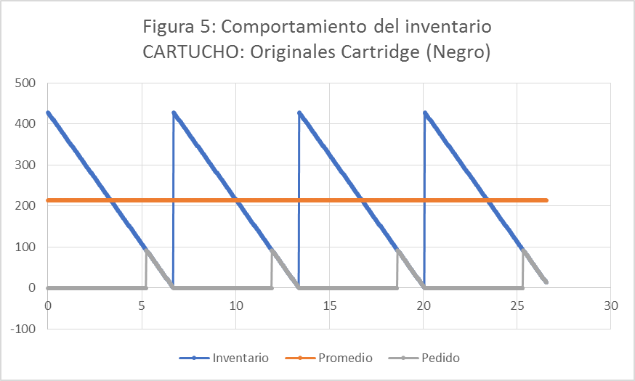
Figura 5. Comportamiento del inventario Cartucho originales Cartridge (negro). Fuente: Elaboración propia.

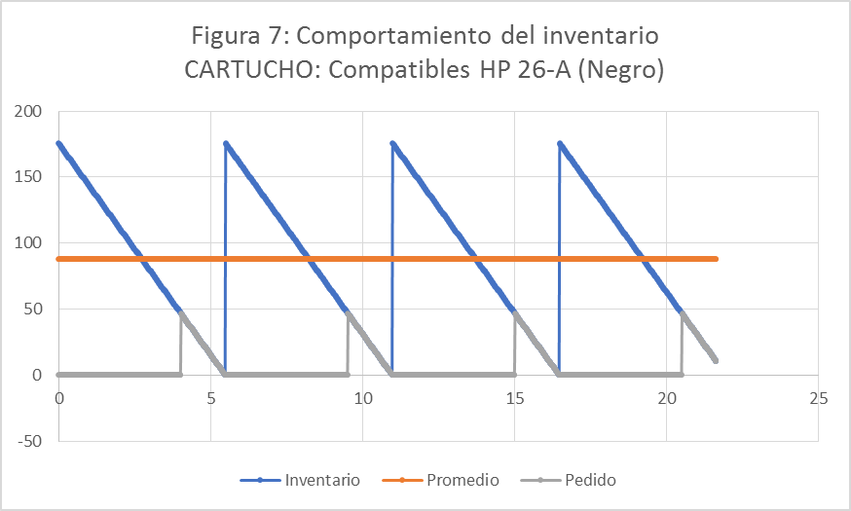
Figura 6. Comportamiento del inventario Cartucho compatibles HP 26-A (negro). Fuente: Elaboración propia.

En las figuras 6 y 8; se presentan los costos del inventario mostrando la relación entre los diferentes componentes de costos a lo largo del tiempo o en función del nivel de inventario observando 3 curvas: los costos de pedido, los costos de mantenimiento y los costos totales.
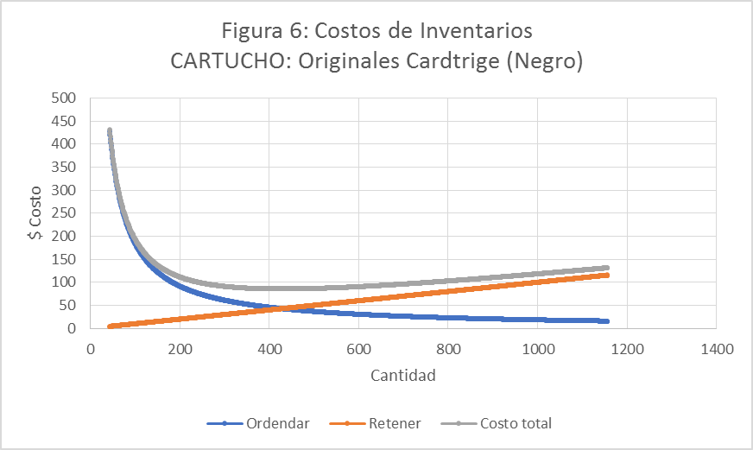
Figura 5. Costos de inventarios Cartucho originales Cartridge (negro). Fuente: Elaboración propia.

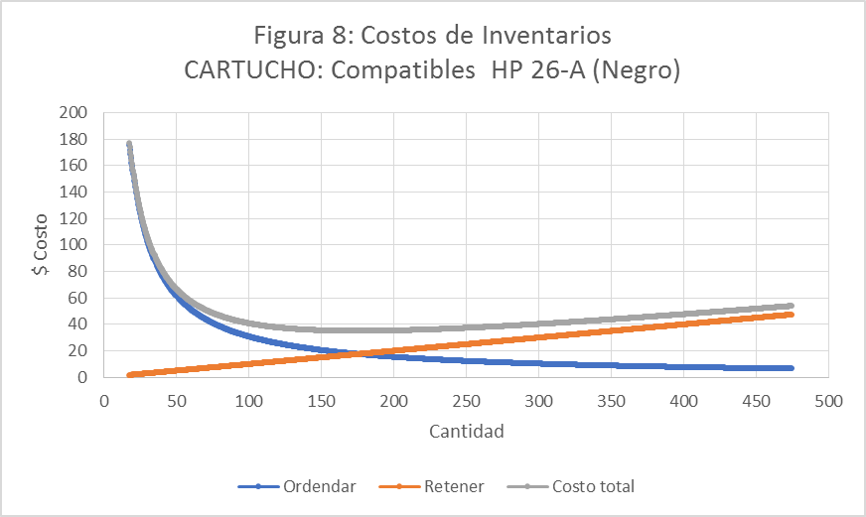
Figura 8. Costos de inventarios Cartucho compatibles HP 26-A (negro). Fuente: Elaboración propia.

Podemos observar que en las curvas de costos de pedido en cada uno de los cartuchos; tienden a disminuir a medida que se incrementa el nivel del inventario, ya que menos pedidos son necesarios. Por otro lado la curva de costos de mantenimiento aumenta con niveles más altos de inventario, debido a los costos asociados con el almacenamiento y gestión de productos.

El costo total representado por la suma de los costos de pedido y mantenimiento, generalmente tienen la forma de una “U” donde un nivel de inventario optimo minimiza estos costos. El punto más bajo de estas curvas indican el nivel de inventario optimo o el punto de equilibrio entre los costos de pedido y los costos de mantenimiento.

IV. DISCUSIÓN
Al determinar la cantidad óptima de pedido (EOQ) y el nivel adecuado de stock, se minimizaron los costos de mantenimiento y los costos de pedido.

Al determinar el nivel de stock se redujo el riesgo de quedarse sin producto (stockout), evitando excesos de inventario lo que optimiza el uso de espacio y capital de trabajo.

El ajuste al stock de seguridad y el cálculo del punto de reorden (ROP) permitió adaptarse mejor a las fluctuaciones en la demanda y en los tiempos de entrega, mejorando la eficiencia del suministro.

Se calcularon y ajustaron el nivel de stock para cada producto, consiguiendo una gestión más eficiente del inventario, reduciendo costos y mejorando la capacidad de respuesta de la demanda.
La implementación de esta cantidad de pedido óptima contribuirá a la gestión más eficaz del inventario, permitiendo a la empresa mantener un flujo de operaciones más equilibrado y económico.

V. CONCLUSIONES
Para el primer producto, con una demanda de 763 unidades, un costo de pedido de $75.00 y un costo de mantenimiento de $ 24.00 pesos por unidad al año, el EOQ óptimo es de 69 unidades. Esto sugiere que el inventario ideal se mantendría equilibrado si se realizan pedidos de 69 unidades en cada ciclo.

Para el segundo producto a pesar de tener una menor demanda anual de 385 unidades, un costo de pedido mucho menor $ 23.00 pesos, el EOQ se reduce aproximadamente a 47 unidades. Esto indica que con costos de pedidos bajos, es más eficiente realizar pedidos frecuentes de cantidades más pequeñas.

Con los datos proporcionados y aplicando el modelo de Cantidad Económica De Pedido (EOQ), se ha determinado que cantidad optima de unidades a pedir es de 47 unidades. Esto implica que para minimizar los costos totales asociados con el inventario de la empresa, incluyendo costos de pedido y los costos de mantenimiento la empresa deberá realizar pedidos con 47 unidades de toners.

Este resultado permite a la empresa operar de manera más eficiente al reducir la frecuencia de los pedidos y minimizar costos de almacenamiento y manteniendo, pudiendo equilibrar sus costos operativos, asegurando no incurrir en gastos innecesarios, ni mantener un inventario excesivo que incremente los costos de almacenamiento.

Los resultados muestran EOQ varía considerablemente en función de los costos de pedido y los costos de mantenimiento. En específico, productos con altos costos de pedidos requieren órdenes más grandes para minimizar el número de pedidos, mientras que pedidos con costos más bajos permiten pedidos más frecuentes de menor tamaño optimizando el balance entre costos de inventario y costos de pedido.

Este análisis es fundamental para gestionar eficientemente el inventario y optimizar costos operativos. Cada producto debe evaluarse individualmente considerando su demanda y los costos asociados para determinar la cantidad óptima de pedido.

AGRADECIMIENTOS
Se agradecen las facilidades otorgadas por la empresa COMOSA Sistemas S.A. de C.V. con sede en la ciudad de Monterrey, Nuevo León y al Instituto Tecnológico Superior de Naranjos, por el apoyo brindado para la realización de esta investigación.

REFERENCIAS
Benítez, G., Cruz Chávez, M., & Valdez Pérez, M. (2022). Herramientas y técnicas de aplicación logística para áreas estratégicas de la cadena de suministro. Editorial Itaca.

Pulido-Rojano, A., Pizarro-Rada, A., Padilla-Polanco, M., Sánchez-Jiménez, M., & De-la-Rosa, L. (2020). Un enfoque de optimización para costos de inventario en modelos de inventario probabilísticos: Un caso de estudio. Ingeniare. Revista chilena de ingeniería, 28(3), 383-395.

De Guevara, M. Á. L. (2020). Gestión de inventarios. UF0476. Tutor formación.
Navarrete, E. (2019). Importancia de la gestión de inventario en las empresas.

Cruz-Contreras, C. R., Pérez-Berbesi, F. A., & Contreras-Cáceres, M. E. (2019). Análisis de la gestión de inventarios en la empresa ferretería la casita SAS, en Cúcuta. Reflexiones contables UFPS, 2(2), 54-63.

Córdova Calle, M., & Saldaña Vásquez, E. (2019). Control de inventario y su incidencia en la rentabilidad de la empresa comercial ferretería Gorky EIRL, Jaén-2017.

Piñero, J. C. M., Peñalosa, L. R., & Navarro, G. (2019). Modelo de cantidad económica de pedido (EOQ) y descuento por cantidad. Ingeniero Industrial por la Universidad Sergio Arboleda. Miembro del Semillero de investigación en Eficiencia, eficacia y sostenibilidad del Programa de Ingeniería Industrial durante 2019., 33.

Contreras, A., Escalante, M., Cortes, I., & Baños, F. (2019). Modelo de lote económico de pedido EOQ en el inventario de partes de servicio automotriz. Ingenio y Conciencia Boletín Científico de la Escuela Superior Ciudad Sahagún, 6(12), 90-94.

Rodríguez Mogotocoro, S. J., & Castellanos Marín, E. D. (2021). IMPLEMENTACIÓN DE UN MODELO DE CANTIDAD ECONÓMICA DE PEDIDO PARA MEJORAR LA GESTIÓN DE INVENTARIOS EN LA EMPRESA" DISTRIPAN NERC".
Moreno, K., & Jurado, D. B. (2019). Logística y control de stock. Caso de estudio en librerías y papelerías. Revista Venezolana de Gerencia, 24(88), 1304-1315.

Juca, C., Narváez, C., Álvarez, J. C. E., & Altamirano, K. L. (2019). Modelo de gestión y control de inventarios para la determinación de los niveles óptimos en la cadena de suministros de la Empresa Modesto Casajoana Cía. Ltda. 593 Digital Publisher CEIT, 4(3), 19-39.

